

**บันทึกข้อความ**

**ส่วนราชการ** กลุ่มงานบริหารทั่วไป โรงพยาบาลวังสามหมอ โทร.๐๔๒ ๓๘๗๗๔๐ ต่อ ๑๐๑

# **ที่** อด.๐๐๓๒.๓๐๑/๒๔๗๖ **วันที่** ๒๙ ธันวาคม ๒๕๖๕

# **เรื่อง** ขออนุญาตประชาสัมพันธ์แผนการจัดซื้อจัดจ้างประจำปีของหน่วยงานประจำปีงบประมาณ พ.ศ.๒๕๖๖

# **เรียน** ผู้อำนวยการโรงพยาบาลวังสามหมอ

อ้างถึงเกณฑ์การประเมินคุณธรรมและความโปร่งใสในการดำเนินงานของหน่วยงานภาครัฐ (Integrity and Transparency Assessment : ITA) ประจำปีงบประมาณ พ.ศ.๒๕๖๖ ของศูนย์การประเมินคุณธรรมและความโปร่งใสของหน่วยงานรัฐ สำนักงานคณะกรรมการการป้องกันและปราบปรามการทุจริตแห่งชาติ ในหัวข้อ MOIT 4 หน่วยงานมีการวางระบบการจัดซื้อจัดจ้างและการจัดหาพัสดุรายเดือน ประจำปีงบประมาณ พ.ศ. ๒๕๖๖

เพื่อให้การดำเนินงานด้านการดำเนินงานของหน่วยงานภาครัฐ (Integrity and Transparency Assessment : ITA) ของโรงพยาบาลวังสามหมอ มีความคุณธรรมและความโปร่งใสสอดคล้องตามหลักเกณฑ์การประเมินสำนักงานป้องกันปราบปรามการทุจริตแห่งชาติ ในการนี้ ฝ่ายบริหารทั่วไป โรงพยาบาลวังสามหมอ จึงขอเผยแพร่ขออนุญาตประชาสัมพันธ์รายงานผลการจัดซื้อจัดจ้างประจำปีงบประมาณ ๒๕๖๖ ต่อไป

จึงเรียนมาเพื่อโปรดพิจารณาอนุมัติ

 (นางสุพรรษา พุทธโกศา)

เจ้าพนักงานธุรการชำนาญงาน

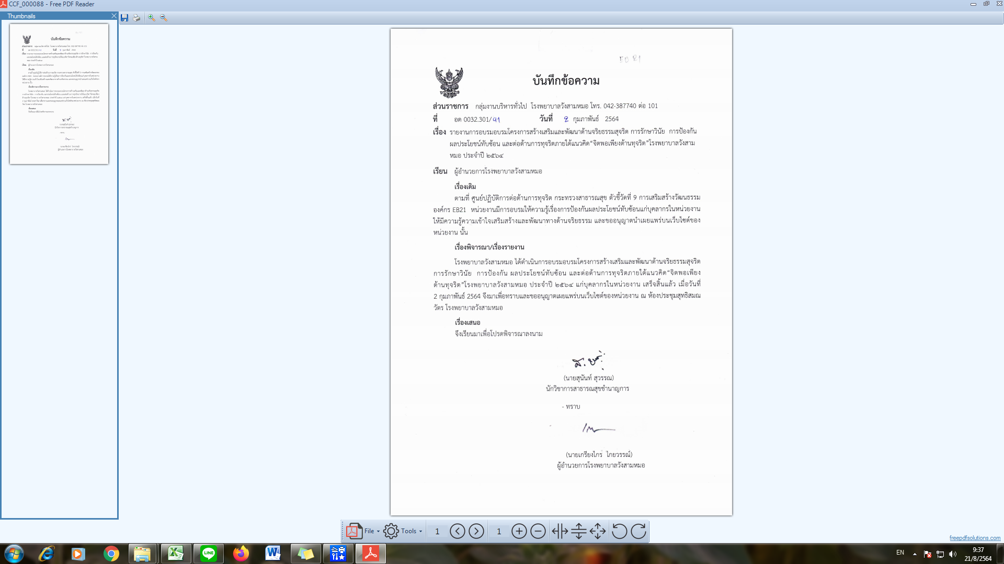

(นายสุนันท์ สุวรรณ)

นักจัดการงานทั่วไปชำนาญการ

* อนุมัติ ดำเนินการ



(นายเกรียงไกร ไกยวรรณ์)

ผู้อำนวยการโรงพยาบาลวังสามหมอ